LAPORAN KEGIATAN ASISTENSI MENGAJAR
DI SMKN 3 MALANG
TAHUN PELAJARAN 2023-2024

Disusun Untuk Melengkapi Tugas dan Memenuhi Syarat
Program Asistensi Mengajar

Oleh:
Arif Herfian Zaen Chartiko
210533616009



PROGRAM STUDI PENDIDIKAN TEKNIK INFORMATIKA
FAKULTAS TEKNIK
UNIVERSITAS NEGERI MALANG
JUNI 2024
LAPORAN KEGIATAN ASISTENSI MENGAJAR
DI SMKN 3 MALANG
TAHUN PELAJARAN 2023-2024

Disusun Untuk Melengkapi Tugas dan Memenuhi Syarat
Program Asistensi Mengajar

Oleh:
Arif Herfian Zaen Chartiko
210533616009

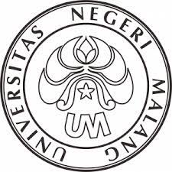

PROGRAM STUDI PENDIDIKAN TEKNIK INFORMATIKA
FAKULTAS TEKNIK
UNIVERSITAS NEGERI MALANG
JUNI 2024
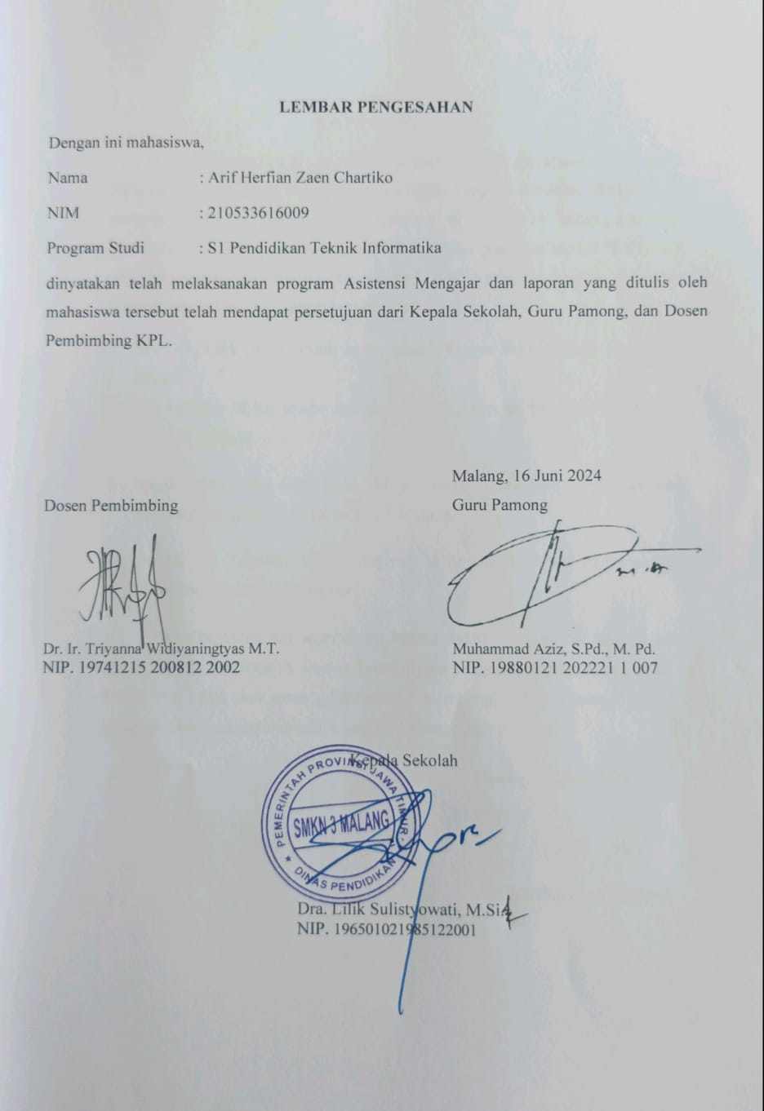
KATA PENGANTAR
Puji syukur kehadirat Allah SWT yang telah memberikan rahmat serta karunia-Nya, sehingga praktikan berhasil menyelesaikan Program Asistensi Mengajar dan menyelesaikan Laporan Asistensi Mengajar di SMKN 3 Malang. Semoga bermanfaat bagi yang membaca dan tidak lain bagi praktikan sendiri. Tidak lupa praktikan mengucapkan terima kasih kepada pihak yang turut membantu dalam penyusunan laporan ini , antara lain kepada:
- Ibu Dra. Lilik Sulistyowati, M.Si. selaku Kepala Sekoah SMK Negeri 3 Malang
- Ibu Tholiah, M.Pd. selaku Ibu Koordinator Asistensi Mengajar di SMK Negeri 3 Malang
- Bapak Muhammad Aziz, S.Pd., M. Pd. selaku Guru Pamong mahasiswa Asistensi Mengajar di SMK Negeri 3 Malang
- Ibu Dr. Ir. Triyanna Widiyaningtyas M.T. selaku Dosen Pembimbing Mahasiswa Asistensi Mengajar
Penulis menyadari sepenuhnya bahwa dalam penyusunan laporan ini masih banyak kekurangan, karena keterbatasan pengetahuan dan kemampuan. Untuk itu, kritik dan saran yang bersifat membangun dari pembaca sangat diharapkan demi kesempurnaan Laporan Asistensi Mengajar ini.
Malang, 16 Juni 2024
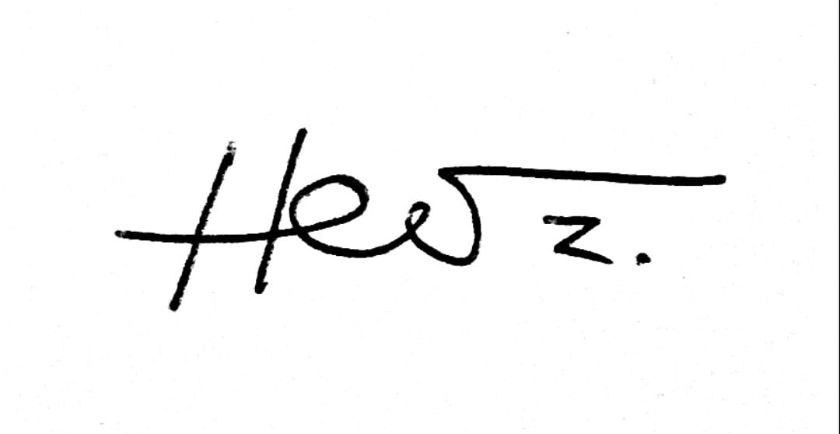
Penulis

Arif Herfian Zaen Chartiko

DAFTAR ISI
LEMBAR PENGESAHAN i
KATA PENGANTAR ii
DAFTAR ISI iii
DAFTAR GAMBAR v
BAB I 1
PENDAHULUAN 1
A. Latar Belakang 1
B. Tujuan Asistensi Mengajar 2
C. Manfaat Asistensi Mengajar 2
BAB II 4
PROFIL SEKOLAH MITRA 4
A. Lokasi Sekolah Mitra 4
B. Struktur Organisasi 5
C. Visi dan Misi Sekolah 5
D. Kegiatan Mahasiswa di Sekolah Mitra 6
BAB III 7
PELAKSANAAN ASISTENSI MENGAJAR 7
A. Akademik 8
B. Nonakademik 10
C. Pemberdayaan Mahasiswa di Sekolah 12
D. Publikasi 14
BAB IV 15
KESIMPAN DAN SARAN 15
A. Kesimpulan 15
B. Saran 15
BAB V 16
REFLEKSI DIRI 16
LAMPIRAN 18
Lampiran 1 : Surat Rekomendasi Prodi 18
Lampiran 2 : Surat Pernyataan Kesediaan 19
Lampiran 3 : Modul Ajar 20
Lampiran 4 : Log Book 20
Lampiran 5 : Jadwal Mengajar 20
Lampiran 6 : Penilaian Guru Pamong 21
Lampiran 7 : Penilaian Dosen Pembimbing 22
Lampiran 8 : Penilaian Teman Sejawat 23

DAFTAR GAMBAR

Gambar 3.11 FGD bersama guru pamong 8
Gambar 3.12 pengenalan lingkungan SMKN 3 Malang 8
Gambar 3.13 pelaksanaan pembelajaran di Kelas 10 TKJ AKA 9
Gambar 3.14 pelaksanaan pembelajaran di kelas 11 TKJ AKA 9
Gambar 3.15 pelaksanaan pembelajaran di kelas 10 TKJ WU 10
Gambar 3.16 pelaksanaan pondok romadhon18 10
Gambar 3.17 pelaksanaan jum’at bersih 10
Gambar 3.18 pelaksanaan proker besar "Speak with Confidence" 11
Gambar 3.19 pelaksanaan proker besar "Future in College" 11
Gambar 3.20 pelaksanaan proker kecil "Seminar SEMAR" 12
Gambar 3.31 piket pagi 12
Gambar 3.32 membantu bidang tata usaha 13
Gambar 3.33 petugas seleksi berkas PPDB. 13
Gambar 3.41 essay 14
Gambar 3.42 film pendek 14

BAB I

PENDAHULUAN

Latar Belakang
Kebijakan Menteri Pendidikan dan Kebudayaan berupa Permendikbud Nomor 3 Tahun 2020 tentang Standar Nasional Pendidikan Tinggi (SNDikti) mengharuskan UM merancang dan melaksanakan proses pembelajaran yang inovatif agar mahasiswa dapat meraih capaian pembelajaran mencakup aspek sikap, pengetahuan, dan keterampilan secara optimal. SNDikti Tahun 2020 Pasal 18 menyatakan bahwa pemenuhan masa dan beban belajar bagi mahasiswa program sarjana atau sarjana terapan dapat dilaksanakan melalui (1) mengikuti seluruh proses pembelajaran dalam program studi pada PT sesuai masa dan beban belajar; dan (2) mengikuti proses pembelajaran di dalam program studi untuk memenuhi sebagian masa dan beban belajar dan sisanya mengikuti proses pembelajaran di luar program studi. Proses pembelajaran yang disediakan mengakomodasi pemenuhan hak belajar mahasiswa, seperti dinyatakan dalam SNDikti pasal 15 bahwa proses pembelajaran di perguruan tinggi harus difasilitasi melalui: (a) proses pembelajaran dalam program studi lain pada perguruan tinggi yang sama; (b) pembelajaran dalam program studi yang sama pada perguruan tinggi yang berbeda; (c) pembelajaran dalam program studi lain pada perguruan tinggi yang berbeda; dan (d) pembelajaran pada lembaga non perguruan tinggi. Kebijakan ini merupakan salah satu dari kebijakan Menteri Pendidikan dan Kebudayaan tentang Merdeka Belajar Kampus Merdeka (MBKM).
Implementasi Kampus Merdeka di UM dilakukan dengan pembelajaran di dalam dan luar universitas. Pembelajaran di dalam UM dilakukan dengan pendekatan transdisipliner dimana pendekatan ini merupakan salah satu pendekatan kurikulum UM selain pendekatan kapabilitas dan belajar berbasis kehidupan. Mahasiswa dapat mengambil mata kuliah di luar prodinya sebagai pemenuhan kapabilitasnya yang diwadahi dalam matakuliah transdisiplin. Pembelajaran di luar UM dilakukan dengan berbagai bentuk kegiatan belajar, di antaranya melakukan magang/praktik kerja di industri atau tempat kerja lainnya, melaksanakan proyek pengabdian kepada masyarakat di desa, mengajar di satuan pendidikan, mengikuti pertukaran mahasiswa, melakukan penelitian, melakukan kegiatan kewirausahaan, membuat studi/proyek independen, dan mengikuti program kemanusiaan. Kegiatan tersebut dilaksanakan dengan bimbingan dari dosen dan dapat memberikan pengalaman kontekstual lapangan yang akan meningkatkan kompetensi mahasiswa secara utuh, siap kerja, atau menciptakan lapangan kerja baru.
Pelaksanaan merdeka belajar di UM dapat dilakukan secara optimal karena UM memiliki kewenangan yang otonom dan fleksibel sehingga tercipta kultur belajar yang 8 inovatif, tidak mengekang, dan sesuai dengan kebutuhan mahasiswa. UM memfasilitasi kebebasan mahasiswa hak belajarnya dengan melakukan proses pembelajaran yang berpusat pada mahasiswa (Student Centered Learning). Pembelajaran harus memberikan tantangan dan kesempatan untuk pengembangan kreativitas, kapasitas, kepribadian, dan kebutuhan mahasiswa, serta mengembangkan kemandirian dalam mencari dan menemukan pengetahuan melalui kenyataan dan dinamika lapangan seperti persyaratan kemampuan, permasalahan riil, interaksi sosial, kolaborasi, manajemen diri, tuntutan kinerja, target dan pencapaiannya. Dengan demikian, upaya UM untuk menghasilkan lulusan yang sesuai perkembangan zaman, kemajuan IPTEK, tuntutan dunia usaha dan dunia industri, maupun dinamika masyarakat dapat dicapai

Tujuan Asistensi Mengajar
- Membantu meningkatkan pemerataan kualitas pendidikan serta relevansi pendidikan dasar dan menengah dengan pendidikan tinggi sesuai perkembangan Ipteks.
- Mendisiminasikan produk-produk pembelajaran UM yang kreatif dan inovatif untuk peningkatan kualitas pembelajaran di sekolah

Manfaat Asistensi Mengajar
Manfaat asistensi mengajar bagi mahasiswa selama melaksanakan kegiatan di sekolah, yaitu :

- Kegunaan bagi Universitas Negeri Malang
- Mempertahankan dan menjalin hubungan baik dengan SMKN 3 Malang agar selanjutnya mahasiswa Universitas Negeri Malang tetap dapat melaksanakan asistensi mengajar di SMKN 3 Malang.
- Menambah citra baik pada Universitas Negeri Malang sebagai pencetak calon guru yang berkualitas
- Manfaat bagi pihak SMKN 3 Malang
- Mempertahankan dan menjalin hubungan baik dengan Universitas Negeri Malang
- Memberikan kontribusi dan membantu guru maupun pegawai sekolah dalam aktivitas di SMKN 3 Malang
- Manfaat bagi Mahasiswa
- Meningkatkan kemampuan dan keterampilan mahasiswa sesuai dengan ilmu yang dipelajari selama perkuliahan di Universitas Negeri Malang
- Melatih kreativitas, cara berpikir,dan kemampuan mengambil keputusan yang akan berguna saat memasuki dunia kerja

BAB II

PROFIL SEKOLAH MITRA

Lokasi Sekolah Mitra
SMKN 3 Malang merupakan lembaga pusat pendidikan dan juga sebagai salah satu Pusat Pelatihan dan Pendidikan Keterampilan Terpadu (PPPKT) di Propinsi Jawa Timur. Adapun profil detail dari SMKN 3 Malang sebagai berikut :
Nama Sekolah : SMKN 3 MALANG
NPSN : 20533815
Akreditasi : A
Alamat : Jl. Surabaya No. 1, Gading Kasri, Kec. Klojen, Kota Malang, Jawa Timur
Kode Pos : 65115
Telepon : (0341) 551734
Situs Website : https://smkn3malang.sch.id/

Struktur Organisasi
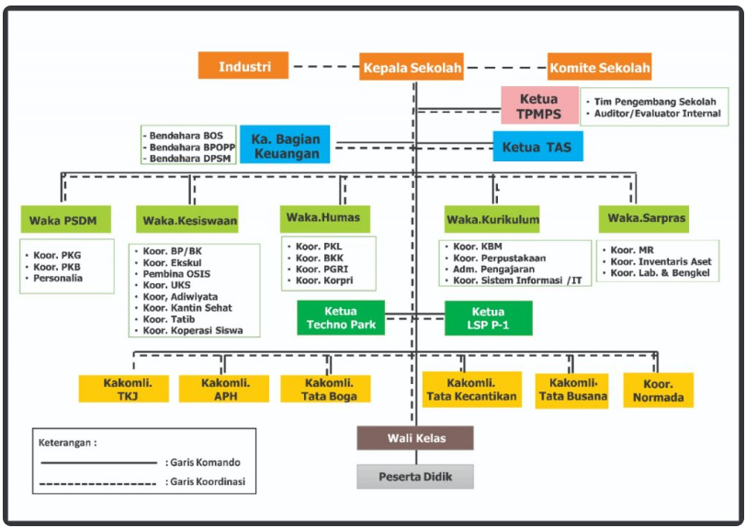
Gambar 2.1 Struktur Sekolah

Visi dan Misi Sekolah
- Visi
Terwujudnya Lulusan Berakhlak Mulia, Berdaya Saing Global, Keberkerjaan, Berwawasan Lingkungan Sehat dan Menguasai Kecakapan Berbasis Industri 4.0.
- Misi
- Mendidik insan beriman, bertaqwa dan berkarakter, berperilaku jujur, ramah, sopan, disiplin, kreatif, pekerja keras yang mandiri, bertanggung jawab, demokratis serta peduli sosial dan lingkungan.
- Menghasilkan insan yang kompeten, berjiwa entrepreneur, berdaya saing di era global
- Membentuk budaya sehat jasmani dan rohani serta cinta alam dan lingkungan bagi seluruh warga sekolah
- Mewujudkan lulusan yang memiliki kecakapan Revolusi Industri 4.0
- Memiliki link dan super match (8+i) dengan mitra IDUKA melalui peningkatan jumlah dan jenis kerjasama IDUKA untuk meningkatkan keterserapan lulusan di IDUKA
- Melaksanakan Sistem Manajemen Mutu Pendidikan
- Mengembangkan Technopark dengan menerapkan pola Tata Kelola BLUD.

Kegiatan Mahasiswa di Sekolah Mitra
- Kegiatan Akademik
Pada kegiatan akademik yaitu dilakukannya kegiatan mengajar serta membuat modul dan menjadi guru pada kelas X dan XI TKJ. Pada kelas X mengajar di beberapa mata pelajaran TKJ seperti Pemrograman Dasar dan Jaringan Dasar. Sementara di kelas XI mengajar mata pelajaran Teknologi Layanan Jaringan.
- Kegiatan Non Akademik
Pada kegiatan non-akademik yaitu melaksanakan Proker Kecil Prodi Pendidikan Teknik Informatika yaitu program kegiatan “SEMAR” seminar tentang strategi marketing serta melaksanakan Proker Besar dan ikut berkontribusi dalam Proker Kecil jurusan lain.
- Kegiatan Pemberdayaan Mahasiswa di Sekolah
Pada Kegiatan Pemberdayaan Mahasiswa di Sekolah yaitu membantu layanan di TU, Kurikulum, Kesiswaan, dan Sarpras.

BAB III

PELAKSANAAN ASISTENSI MENGAJAR

Sebelum melaksanakan kegiatan asistensi mengajar di sekolah dilakukan observasi terlebih dahulu. Observasi merupakan suatu metode, pengamatan, dan mengumpulkan data yang bertujuan untuk mencari dan mengetahui informasi secara detail tentang apa yang akan dipelajari. Observasi ini dilakukan di SMKN 3 Malang yang terletak di kecamatan Klojen, Kota Malang. Observasi ini dilakukan bersama guru pamong. Kegiatan observasi ini bertujuan untuk mendapatkan informasi mengenai keadaan di sekolah, proses pembelajaran yang dilakukan di sekolah, dan lain sebagainya sebagai acuan agar dapat merancang kegiatan apa saja yang dapat dilakukan di sekolah nanti yang berupa kegiatan akademik, non-akademik, dan publikasi. Kegiatan observasi ini dilakukan pada tanggal 19 Februari 2024. Guru pamong yang mendampingi dan membimbing mahasiswa asistensi mengajar prodi S1 Pendidikan Teknik Informatika adalah Bapak Muhammad Aziz, S. Pd. M. Pd.

Akademik
Adapun rancangan kegiatan yang akan dan telah dilaksanakan oleh mahasiswa Program Asistensi Mengajar adalah sebagai berikut :
      - FGD bersama guru pamong
Para mahasiswa yang telah diantarkan ke SMKN 3 Malang kemdian menemui guru pamong masing – masing untuk membicarakan terkait sistem mengajar yang akan dilaksanakan oleh mahasiswa AM
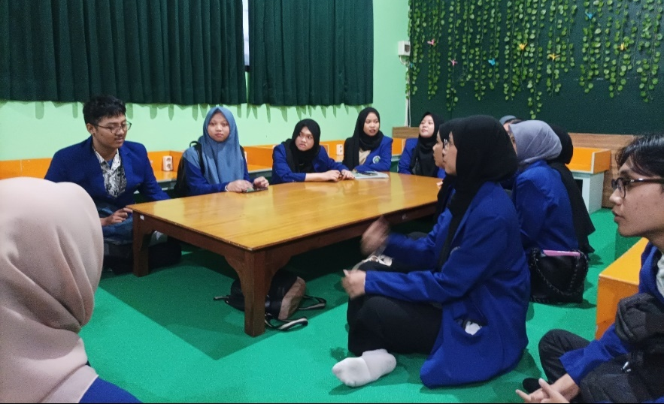
Gambar 3.11 FGD bersama guru pamong
      - Pengenalan lingkungan SMKN 3 Malang
Mahasiswa dituntun serta dikenalkan ruang per ruang yang ada di SMKN 3 Malang
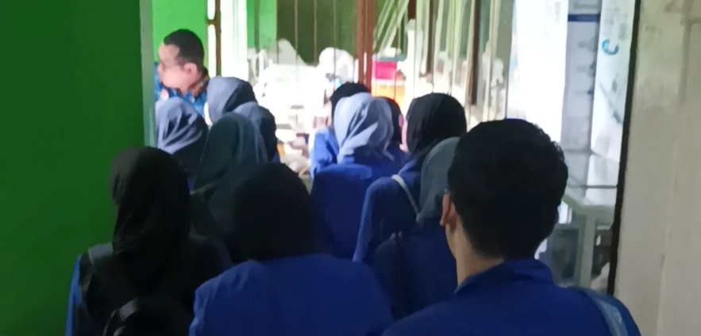
Gambar 3.12 pengenalan lingkungan SMKN 3 Malang

      - Pembelajaran di kelas 10 TKJ AKA
Pembelajaran yang dilaksanakan pada kelas 10 TKJ AKA yaitu pada mapel Pemrograman Dasar. Berikut adalah gambar suasana kelas saat pembelajaran berlangsung.
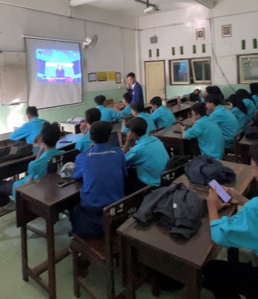
Gambar 3.13 pelaksanaan pembelajaran di kelas 10 TKJ AKA
      - Pembelajaran di kelas 11 TKJ AKA
Pembelajaran yang dilaksanakan pada kelas 11 TKJ AKA yaitu pada mapel Teknologi Layanan Jaringan. Berikut adalah gambar suasana kelas saat pembelajaran berlangsung.
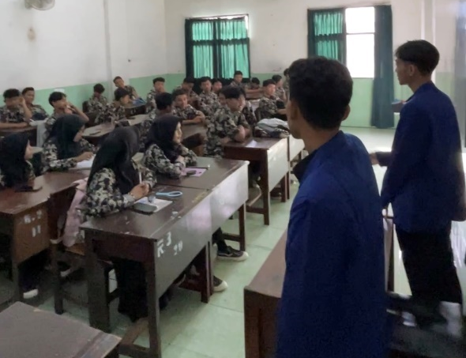
Gambar 3.14 pelaksanaan pembelajaran di kelas 11 TKJ AKA
      - Pembelajaran di kelas 10 TKJ WU
Pembelajaran yang dilaksanakan pada kelas 10 TKJ WU yaitu pada mapel Jaringan Dasar. Berikut adalah gambar suasana kelas saat pembelajaran berlangsung.
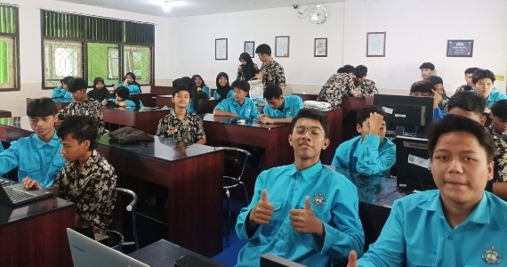
Gambar 3.15 pelaksanaan pembelajaran di kelas 10 TKJ WU

Non-Akademik
            - Pelaksanaan pondok romadhon
Pondok romadhon SMKN 3 Malang dilaksanakan di Masjid Jami’ Kota Malang. Berikut foto kegiatannya.
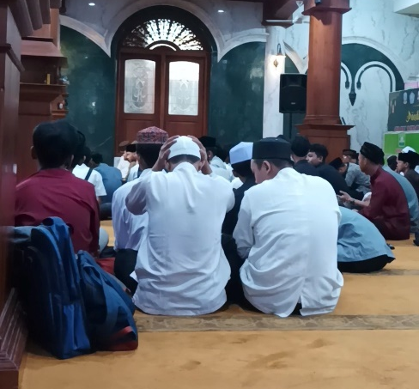
Gambar 3.16 Pelaksaan Pondok Romadhon
            - Pelaksanaan jum’at bersih
Para siswa akan membersihkan lingkungan SMKN 3 Malang yang sudah dibagi tiap tiap kelasnya. Berikut foto kegiatannya.
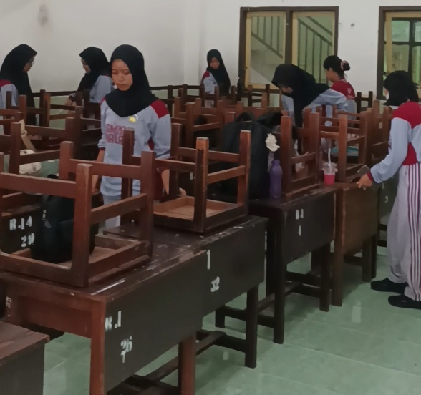
Gambar 3.17 pelaksanaan jum’at bersih

            - Pelaksanaan proker besar “Speak with Confidence”
Proker besar “Speak with Confidence” adalah workshop yang bertujuan untuk melatih para siswa supaya berani tampil di depan umum dengan melancarkan public speakingnya. Berikut adalah foto kegiatannya.
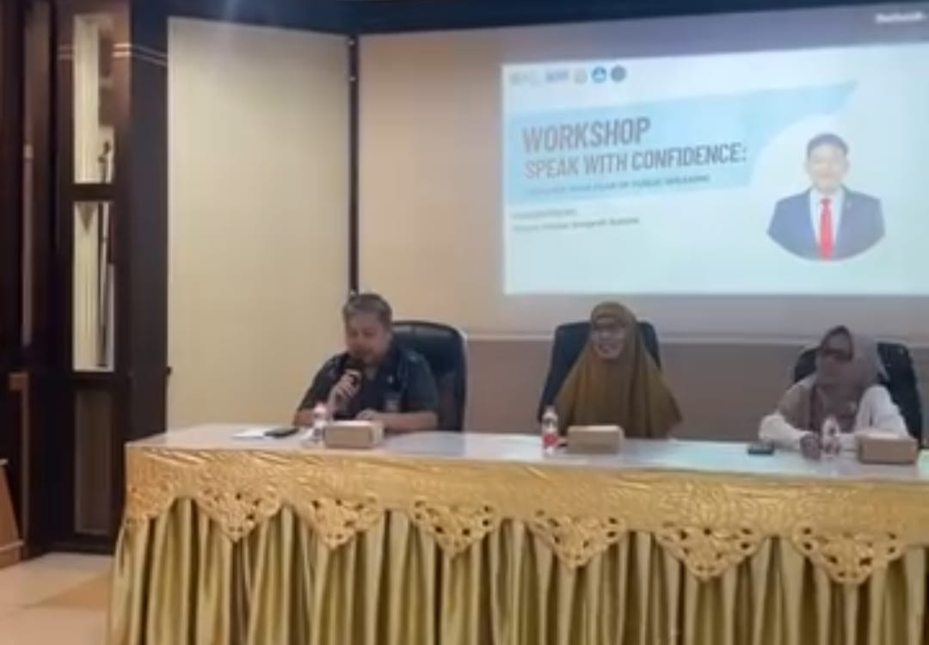
Gambar 3.18 pelaksanaan proker besar “Speak with Confidence”
            - Pelaksanaan proker besar “Future in College”
Proker besar “Future in College” adalah seminar yang bertujuan untuk memberi pengetahuan siswa mengenai bagaimana langkah awal yang harus dilakukan ketika memasuki dunia perkuliahan. Berikut adalah foto kegiatannya.
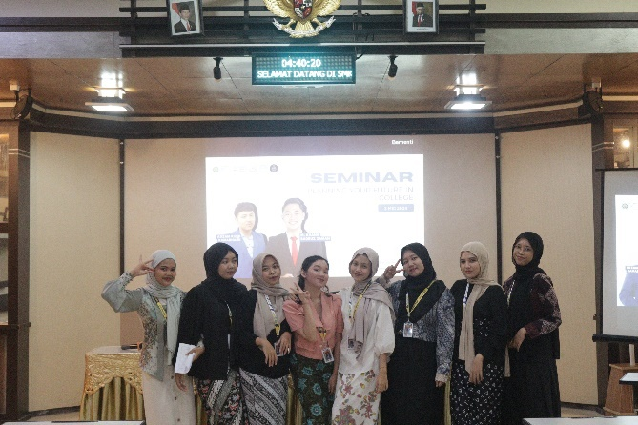
Gambar 3.19 pelaksanaan proker besar “Future in College”

            - Pelaksanaan Proker kecil “Seminar SEMAR”
Proker kecil “Seminar SEMAR” adalah seminar yang bertujuan untuk memberi pengetahuan siswa mengenai strategi marketing yang baik dan benar. Berikut adalah foto kegiatannya.
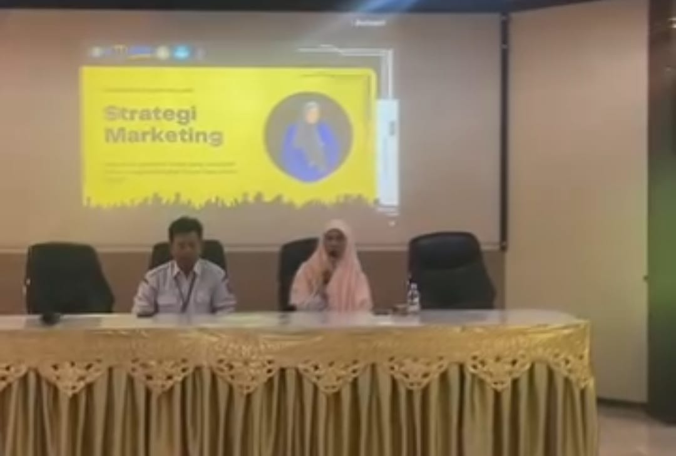
Gambar 3.20 pelaksanaan proker kecil “Seminar SEMAR”

Pemberdayaan Mahasiswa di Sekolah
  - Piket Pagi
- Pelaksanaan piket dimulai pukul 06.40 – 07.00 WIB
- Menyambut siswa yang datang ke sekolah
- Mengingatkan siswa untuk memakai pin sekolah
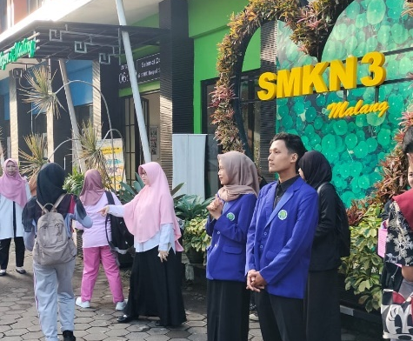
Gambar 3.31 Piket Pagi

  - Tata usaha
- Membantu segala kegiatan di bidang tata usaha (stemple berkas/dokumen, mendata berkas, merekap data, dsb)
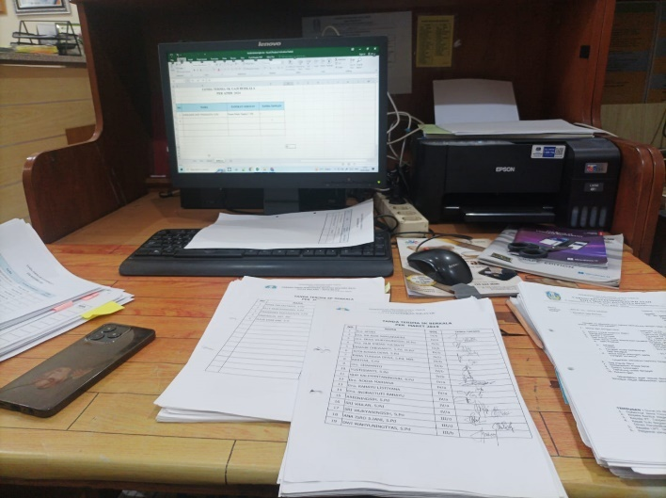
Gambar 3.32 Membantu Bidang Tata Usaha
  - Kurikulum
- Membantu merekap daftar hadir siswa
- Membantu melaksanakan visiting KBM (berkeliling ke tiap kelas di pagi hari dan siang hari untuk memastikan kehadiran guru di dalam kelas ataupun pemberian tugas oleh guru)
  - Kesiswaan
- Menjadi Petugas Penyeleksi Berkas peserta PPDB SMKN 3 Malang
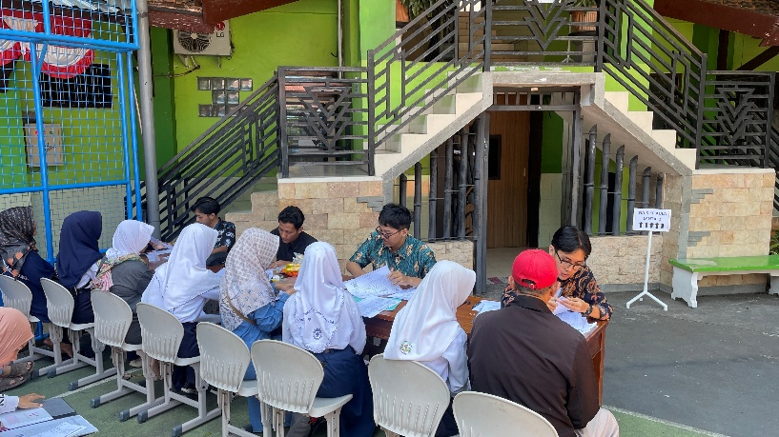
Gambar 3.33 Petugas Seleksi Berkas PPDB

  - Sarana dan prasarana
- Membantu menjaga ruangan untuk menyiapkan serta mendata barang yang akan dipinjam / dikembalikan oleh warga sekolah

Publikasi
- Artikel
Mahasiswa membuat artikel ilmiah dan nantinya diunggah kedalam jurnal ilmiah. Berikut link untuk mengakses artikel.
https://docs.google.com/document/d/1gVf084pBRvFwv0NYuKkaRMDhyduUd7Fk/edit?usp=sharing&ouid=111796765691257482388&rtpof=true&sd=true
- Essay
Mahasiswa membuat essay untuk dipubikasikan. Berikut adalah bukti publikasi dan link untuk mengakses essay.
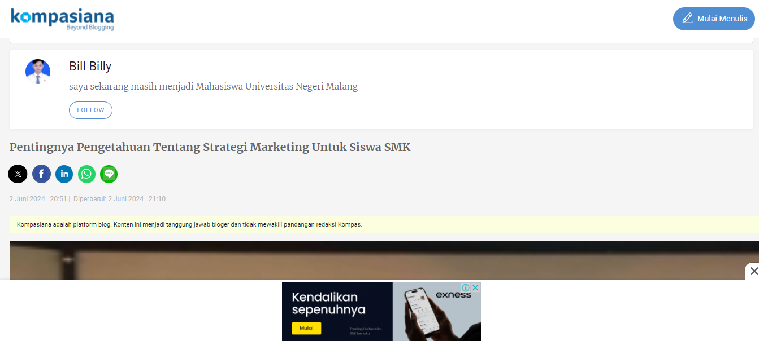
Gambar 3.41 essay
https://www.kompasiana.com/amp/billybill1407/665c78e6c925c464ca50f6a3/pentingnya-pengetahuan-tentang-strategi-marketing-untuk-siswa-smk
- Film Pendek
Mahasiswa membuat short movie tentang AM yang berada di SMKN 3 Malang. Berikut link untuk mengaksesnya.
https://youtu.be/WB98bvOtd2Y?si=tLcvRQvfFuNNAaO7

BAB IV

KESIMPULAN DAN SARAN

Kesimpulan
Berdasarkan hasil Asistensi Mengajar di SMK Negeri 3 Malang, dapat disimpulkan bahwa seluruh kegiatan yang telah dilakukan sangat bermanfaat bagi banyak pihak terutama untuk mahasiswa. SMK Negeri 3 Malang merupakan lembaga sekolah menengah kejuruan yang dapat memberikan wawasan sekaligus pengalaman kepada mahasiswa Asistensi Mengajar sebagai calon guru. Melalui program Asistensi Mengajar, mahasiswa berkesempatan secara langsung belajar menjadi guru untuk masa depan. Program Asistensi Mengajar di SMKN 3 Malang ini bukan hanya menambah pengalaman mahasiswa terkait sistem pengelolaan kelas dan manajemen kelas, tetapi juga mahasiswa berkesempatan secara langsung terlibat di berbagai kegiatan non-akademik dan administrasi sekolah. Sehingga mahasiswa nantinya sudah memiliki bekal untuk menjadi sosok guru yang kreatif, inovatif, multitalenta, dan paham akan perkembangan teknologi.

Saran
Berdasarkan pelaksanaan kegiatan Asistensi Mengajar, harapan ke depannya adalah agar seluruh pihak yang terlibat, baik perguruan tinggi, dosen pembimbing, maupun sekolah mitra, dapat meningkatkan koordinasi, komunikasi, dan penyampaian informasi secara jelas sehingga pelaksanaan program dapat berjalan dengan baik. Selain itu, diharapkan mahasiswa yang mengikuti program Asistensi Mengajar senantiasa menjaga nama baik perguruan tinggi, bersikap profesional, serta menjadi teladan yang baik bagi peserta didik maupun warga sekolah selama kegiatan berlangsung.

BAB V

REFLEKSI DIRI
Dalam mengikuti program asistensi mengajar di SMKN 3 Malang sejak tanggal 19 Ferbruari 2024 hingga 14 Juni 2024 saya mendapatkan banyak sekali pengalaman. Pengalaman tersebut tidak hanya tentang bidang akademik atau mengajar saja, tetapi terdapat banyak pengalaman lain di luar mengajar. Pengalaman tersebut terbagi menjadi tiga bidang antara lain akademik, non-akademik, dan Pemberdayaan Mahasiswa di Sekolah. Pengalaman yang saya dapatkan pada kegiatan akademik adalah menyusun modul ajar, media pembelajaran, memilih dan menerapkan metode pembelajaran yang cocok pada masing-masing kelas. Saya juga belajar bagaimana membaca sifat masing-masing siswa sehingga bisa mengontrol dan membangun suasana belajar yang baik di dalam kelas.
Pengalaman yang saya dapatkan pada kegiatan non-akademik adalah berpartisipasi dalam perencanaan dan pelaksanaan berbagai program kerja yang bertujuan untuk mengembangkan kemampuan serta wawasan peserta didik di luar kegiatan pembelajaran di kelas. Program kerja yang dilaksanakan antara lain workshop "Speak with Confidence" yang bertujuan melatih siswa agar lebih percaya diri dan mampu berbicara di depan umum melalui pengembangan keterampilan public speaking. Selain itu, saya juga terlibat dalam seminar "Future in College" yang memberikan wawasan kepada siswa mengenai persiapan awal dalam melanjutkan pendidikan ke jenjang perguruan tinggi. Tidak hanya itu, saya juga berpartisipasi dalam seminar "SEMAR" yang bertujuan memberikan pemahaman kepada siswa mengenai strategi pemasaran (marketing) yang baik dan benar. Melalui berbagai kegiatan tersebut, saya memperoleh pengalaman dalam menyusun, mengoordinasikan, serta melaksanakan program non-akademik yang mendukung pengembangan keterampilan, karakter, dan wawasan siswa.
Pengalaman yang saya peroleh pada kegiatan pemberdayaan mahasiswa di sekolah adalah terlibat dalam berbagai kegiatan yang mendukung operasional sekolah di berbagai bidang. Kegiatan tersebut meliputi pelaksanaan piket pagi, membantu administrasi tata usaha, mendukung kegiatan kurikulum seperti rekapitulasi kehadiran siswa dan visiting KBM, membantu proses seleksi berkas PPDB pada bidang kesiswaan, serta membantu pengelolaan peminjaman dan penataan barang pada bidang sarana dan prasarana. Melalui kegiatan tersebut, saya memperoleh pengalaman dalam administrasi sekolah, pelayanan, koordinasi, serta memahami tata kelola sekolah secara lebih menyeluruh.
Berdasarkan seluruh rangkaian kegiatan asistensi mengajar yang telah dilaksanakan di SMKN 3 Malang, dapat disimpulkan bahwa program ini memberikan pengalaman yang sangat bermanfaat dalam mengembangkan kompetensi sebagai calon pendidik. Melalui kegiatan akademik, non-akademik, dan pemberdayaan mahasiswa di sekolah, saya memperoleh pengalaman dalam proses pembelajaran, pengelolaan program, administrasi, serta memahami sistem kerja di lingkungan sekolah secara menyeluruh. Pengalaman tersebut menjadi bekal yang berharga untuk meningkatkan kemampuan profesional, keterampilan sosial, dan kesiapan dalam menjalankan tugas sebagai seorang pendidik di masa mendatang.

LAMPIRAN

Lampiran 1 : Surat Rekomendasi Prodi
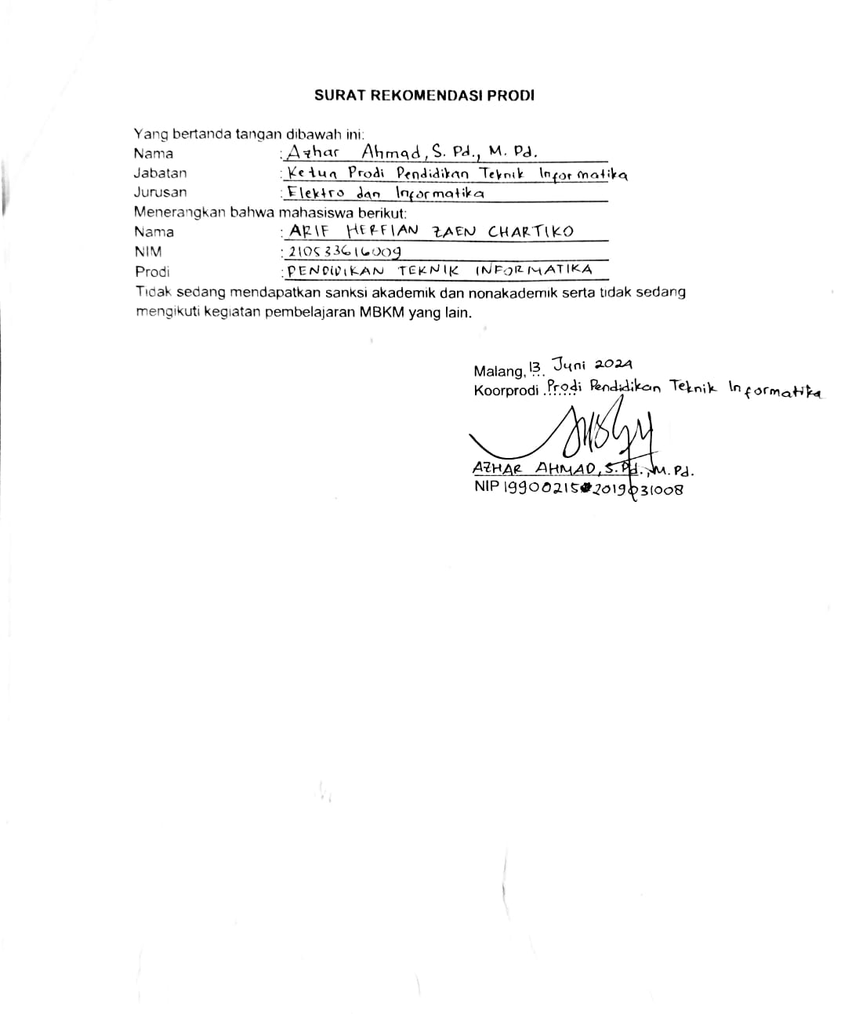

Lampiran 2 : Surat Pernyataan Kesediaan
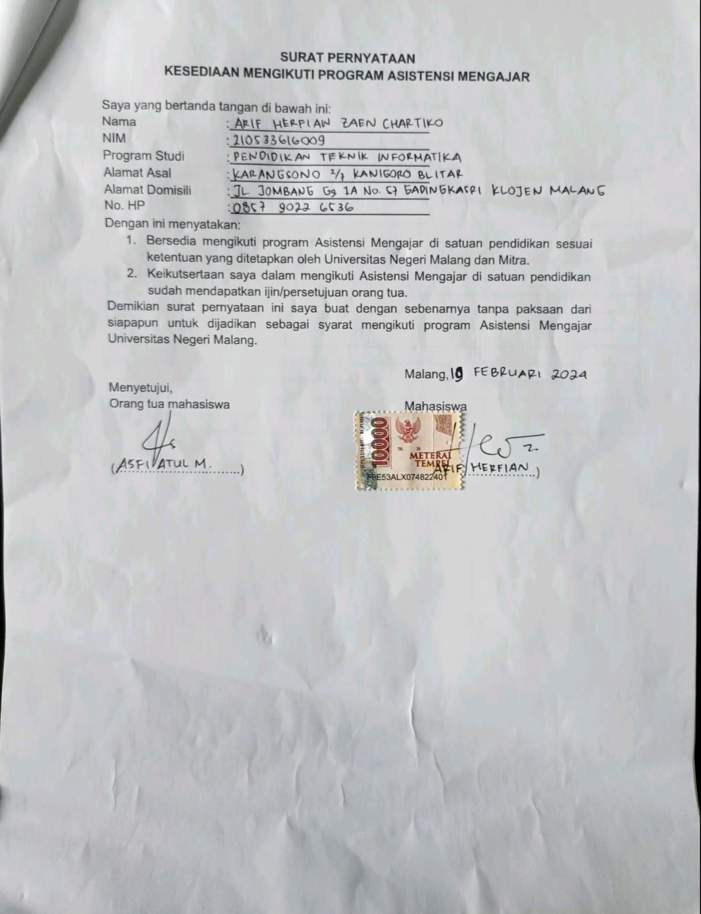

Lampiran 3 : Modul Ajar
Link Google Drive : https://drive.google.com/drive/folders/1JUEnZQ4kSBd52gpBaVo-fMR-xnmZMaxP?usp=sharing

Lampiran 4 : Log Book
Link Google Drive : https://drive.google.com/drive/folders/10C4lsMPrCXsToHkvmeoSArT_YsAD6j9w?usp=sharing

Lampiran 5 : Jadwal Mengajar
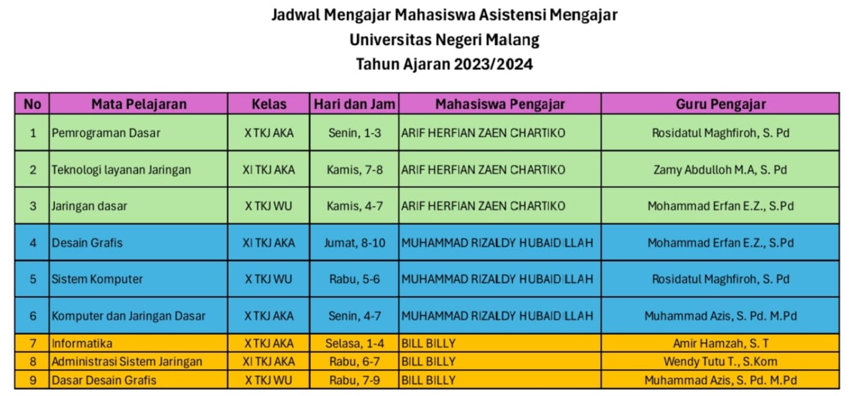

Lampiran 6 : Penilaian Guru Pamong
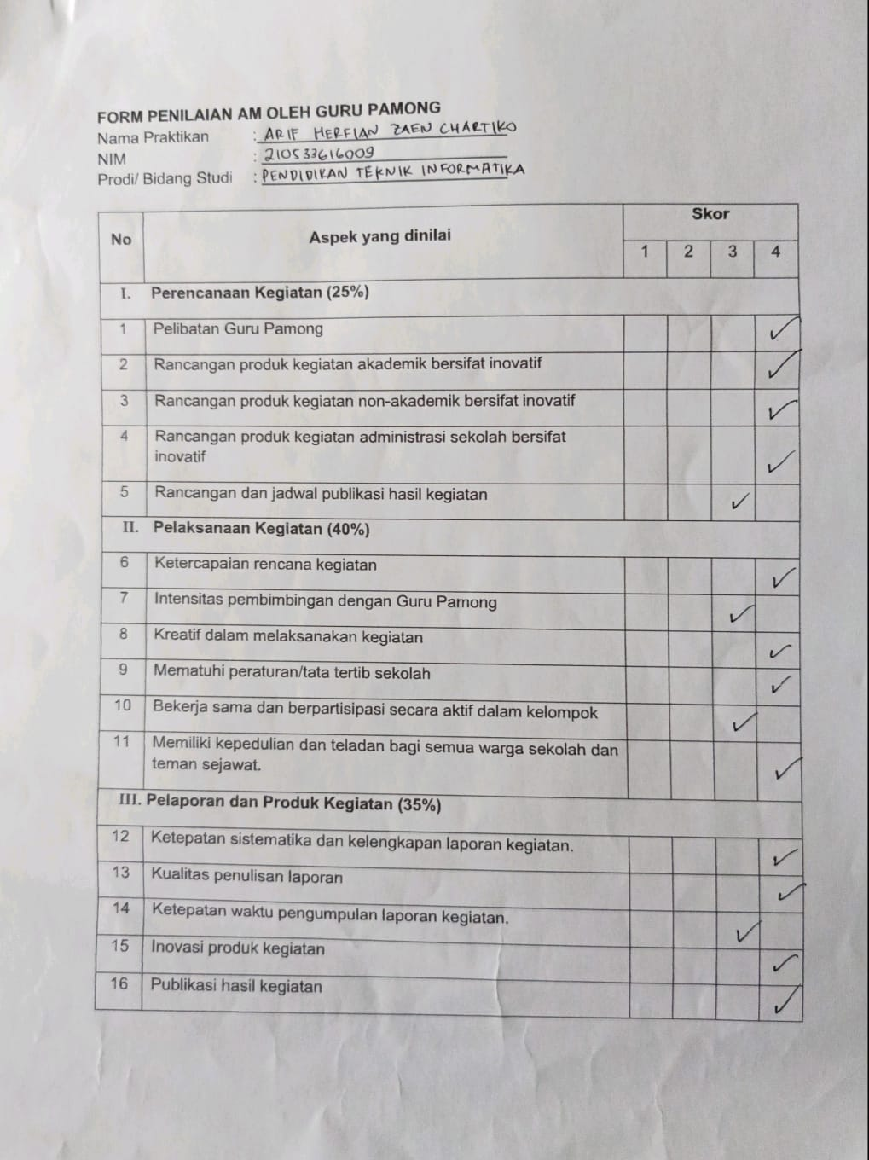

Lampiran 7 : Penilaian Dosen Pembimbing
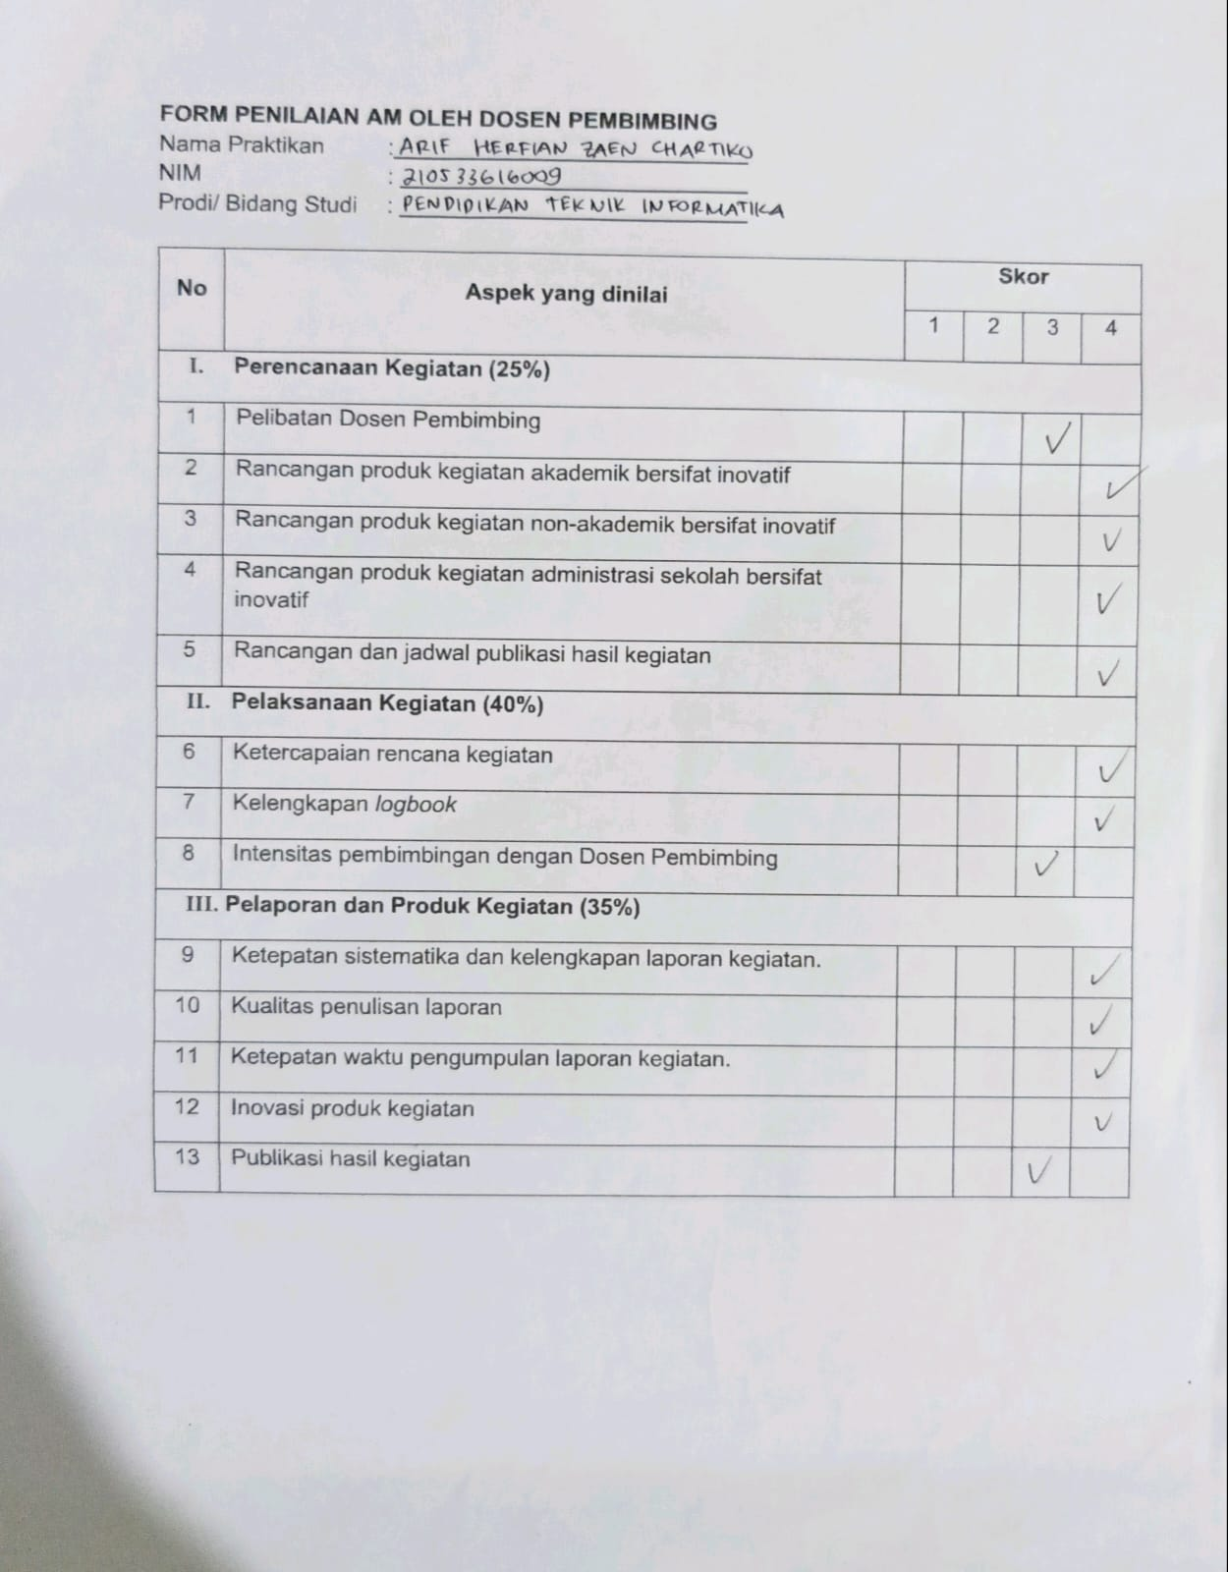

Lampiran 8 : Penilaian Teman Sejawat
